ГОДИШЕН ОТЧЕТ
ЗА ДЕЙНОСТТА НА НАРОДНО ЧИТАЛИЩЕ
,,КЪНЬО ЕДРЕВ ПАПАЗОВ 1928” с.ЕДРЕВО
ЗА ПЕРИОДА 01.01.2019 г. – 31.12.2019 г.
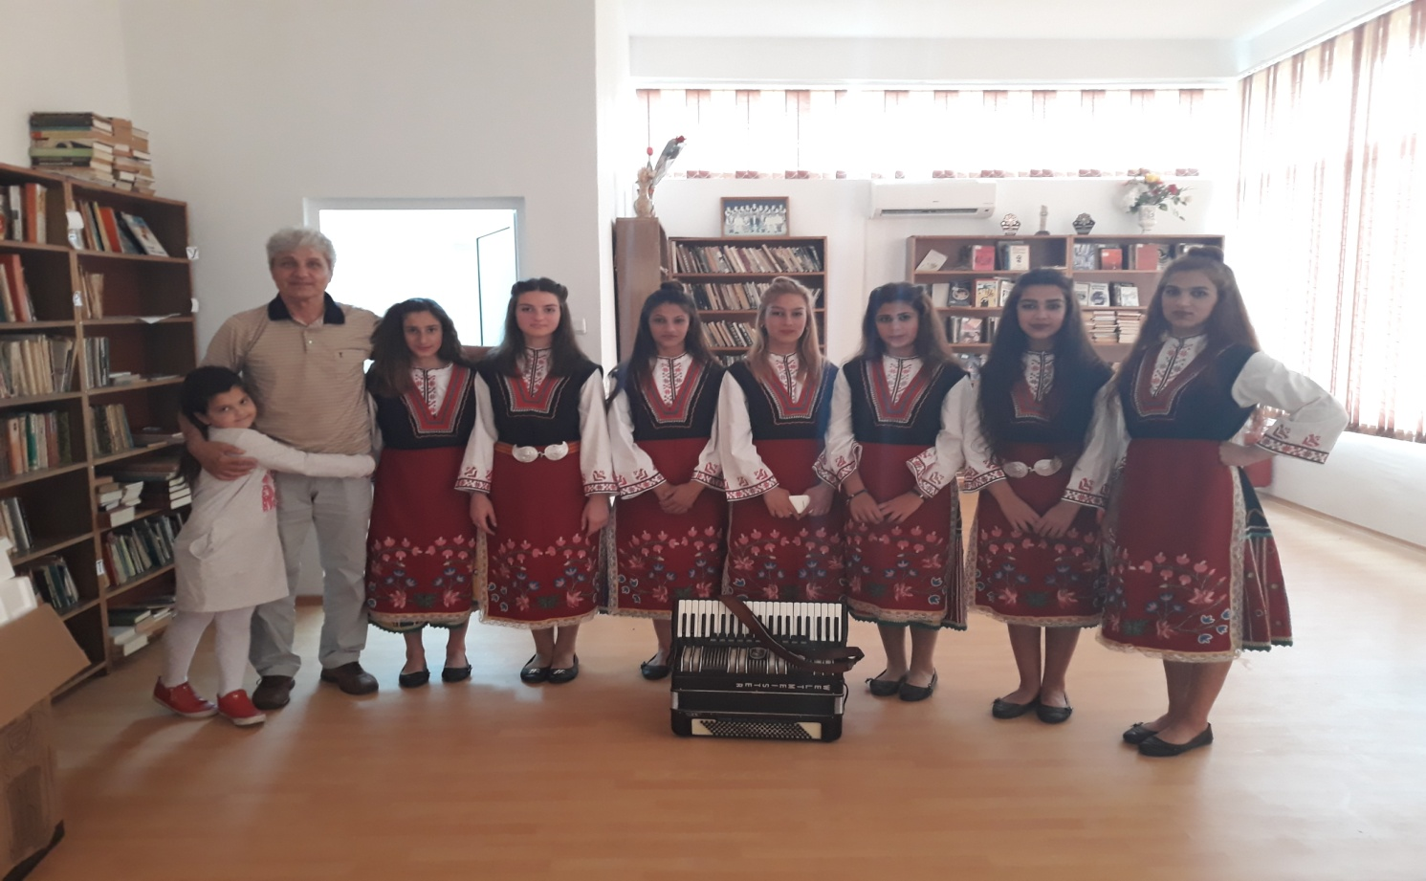
Отчета за дейността на Народно читалище ,,Къньо Едрев Папазов 1928” с.Едрево отчита изпълнението си и дейностите за развитие на читалищната дейност от Закона за народните читалища, и културния календар. Българските читалища са живият извор на българския дух и култура през вековете. Там е запалена искрата и пламва огънят на Българското възраждане. Там е мястото, в което се поддържат живи българските традиции, мястото, в което малките българчета научават от своите баби и дядовци за бита, културата, прекрасните песни и танци, живите български шевици, където пламва и завинаги остава в сърцата им огънчето на българщината. Отчетният период обхваща периода януари-декември 2019 година.
Един отрязък от дванадесет месеца, в които администрация и настоятелство работихме заедно за това да утвърдим вече изградените
дейности , да преосмислим приоритетите , стоящи пред читалището и неговите форми за реализация и обогатяване на годишната програма и културния календар на читалището и библиотеката.Читалище ,,Къньо Едрев Папазов 1928” ”, продължава своята народополезна дейност за утвърждаването му като естествен център за културно-просветна и творческо-развлекателна дейност. Дейността на читалището, в съответствие с чл.4 и чл.5 на читалищен устав е съпричастна с целия обществен и културен живот.
Под читалищната стряха се проведоха всички значими културно-масови мероприятия и прояви, организирани както от читалищното ръководство, така и от ръководството на общината и обществените организации на територията на селото ни. Традиция е заедно да се подготвят и провеждат утвърдените празници и мероприятия. Днес със своята дейност читалището доказва, че е изградено на принципите на доброволността и демократизма и че е самоутвърждаващо се културно просветно сдружение на всички граждани. То е отворено за цялата местна общност и въздейства върху духа и нравствеността, обединява и приютява всички, които желаят да се докоснат до новите достижения на културата.Тук е мястото, където широк кръг деца и възрастни изучават културноисторическото наследство на родния край, занимават се с творчество и ползват различни видове услуги. За нас винаги е било важно да надграждаме позиции и традиции,защото освен хранилище на местни бит и култура, читалище е и иновативна организация, която се развива, отчитайки приоритети на днешния ден, защото идваме от епохата на Възраждането и отиваме в бъдещето, където е важно да оставим жалони от които е видно че имаме богата родова памет.
И през 2019 година нашите,
- ОСНОВНИ ЦЕЛИ БЯХА:
1.1 Отстояване на позицията на водещо културно средище;
1.2. Обогатяване на културния живот;
1.3. Развитие на библиотечната дейност;
1.4 Съхраняване на народните обичаи и традиции;
1.5 Развитие и подпомагане на любителското художествено творчество;
Останаха в сила и
- ПРИОРИТЕТНИТЕ НИ ЗАДАЧИ:
  - Кандидатстване, разработване и реализиране на проекти; Основна за читалище и с днешна дата си остава библиотечноинформационната дейност.
Към 31 декември 2019 година библиотечния фонд наброяваше 3638 тома книги. Всяка година читалището заделя пари, според финансовите възможности, за обогатяване на книжния фонд.През 2019 година за, читалищната библиотека са закупени нови книги на стойност 124 лв. и от дарение 316 броя книги.
1.2 Да се закупят носии за по – малките самодейци.
Като по-значими през годината могат да бъдат посочени:
• „Работилничка за мартенички"
•,,Работилничка за изработване на картички за Осми март”.
•Бабин ден.
•Трифон зарезан.
•Международен ден на жената.
•Изработени поздравителни адреси, сувенири за всички самодейци;
• „Часът на приказката” с участието на 3 и 4 клас от ОУ „В. Левски";
• Награждаване на най-активни читатели през годината;
•Лазаруване.
•Боядисване на яйца .
•Ден на детето.
•Празника на нашето село и МНОГО ДРУГИ УЧАСТИЯ.
Читалището ни е живата връзка на населението и подрастващите с нематериалното културно наследство. През своето 91 годишно съществуване то се утвърди като активен участник в съхранението и популяризирането на българското.В съвременните условия то продължава да осъществява активен диалог, да участва в процеса на издирването на характерните за нашето населено място обичаи, песни, танци, занаяти, да насърчава предаването им към следващите поколения. С многообразието на традициите се осъществява живата връзка на поколения и родове с миналото и естествен мост към бъдещето. Чрез самодейните и художествено – творчески групи и състави читалището спомага не само за запазването на това наследство, но и стимулира интегрирането ни в европейския културен обмен.Не е необходимо да изброяваме участията, за изминалата година, защото те наистина са много, важно е да отбележим, че самодейните състави на читалището във всички свои участия достойно защитават името на Народно читалище „Къньо Едрев Папазов 1928”.За нас се говори с уважение, на база успехите, които сме постигнали. В работата на Настоятелството приоритет имаше развитието на творчеството сред подрастващото поколение, разумното използване на финансовите средства и организиране на дейности по изпълнение на заложените в културния календар изяви и събития.Членовете на Настоятелството,дългогодишни деятели доказали своята всеотдайност, работиха с постоянство и отговорност през отчетния период. Това са основните видове дейности, заложени в уставът и програмите, по които читалище развива и планира своята дейност. Това не ни пречи да бъдем една отворена система, която потребителя да допълни с нови идеи облечени в наши дейности.
ИЗВОДИ: Отчитаме, че постигнатото не е малко. Може и има възможност да се работи за още подобри резултати. Утвърждава се мястото на читалището като общественозначима институция със собствен принос в полза на гражданите. Считаме, че посоката, в която се развива дейността ни и реализираните инициативи способстват за постигане на дългосрочните цели, които сме си поставили.
Това е отчета на нашето читалище за изминала календарна година. Това са искрите, които отиват в пламъка на огъня който вече 91 години носи достойно своето име „НЧ „КЪНЬО ЕДРЕВ ПАПАЗОВ 1928”. Тук се пази родовата памет, тук са корените, тук е бита и традицията, тук е иновацията, тук идват и хората, защото читалище си извоюва името на авторитетен културен институт, готов да приеме предизвикателствата на новото време , отговорно да се справи със сериозни теми и всичко това с едничката заветна цел – да направим по красив делника и да изпълним със съдържание празника на местната ни общност .
Благодаря за вниманието!

НАСТОЯТЕЛСТВО

НА НАРОДНО ЧИТАЛИЩЕ,,КЪНЬО ЕДРЕВ ПАПАЗОВ 1928”
С.ЕДРЕВО,ОБЩ.НИКОЛАЕВО,ОБЛ.СТАРА ЗАГОРА.

1.ЛЮБОМИРА СЛАВОВА СЛАВОВА
2.СРЕБРИНА ВЛАДИМИРОВА ЯНКОВА
3.ПЕНКА СТАНЕВА КИСЬОВА
4.МАРИЙКА ДИМИТРОВА УЗУНОВА
5.СТОЙО КОСЕВ ГЕРДЖИКОВ

ПРОВЕРИТЕЛНА КОМИСИЯ

НА НАРОДНО ЧИТАЛИЩЕ,,КЪНЬО ЕДРЕВ ПАПАЗОВ 1928”
С.ЕДРЕВО,ОБЩ.НИКОЛАЕВО,ОБЛ.СТАРА ЗАГОРА.

1.ДАНКА ИВАНОВА ВАСИЛЕВА
2.БОГДАНКА ИВАНОВА ДОЙЧИНОВА
3.МИНКА ХРИСТОВА МАДЖАРОВА

